附件1：
项目编号：[2019- ]


大学生科技创新计划

项 目 申 请 书

项目名称： | 基于陀螺仪的柔性关节检测技术研究
项目类别： | ■理工类 □文科（社科、管理）类
项目所属学院： | 自动化学院
项目指导教师： | 杨飞
项目负责人： | 范玉成
联系电话： | 18811010711
申报日期： | 2018年 12 月 30 日

申报书填写说明

- 该项目仅针对我校本科学生设立，每个项目人数一般不超过5人，原则上不支持个人项目。
- 项目必须配备指导教师，指导教师原则上应具有副高级以上职称或具有博士学位的在职员工。
- 该项目时间：一年，原则上在资助年度内完成结题验收。
- 项目经费支出预算要求详细准确。
- 表格内容（除签名外）必须电子版双面打印，一式两份。
- 本表封面的编号不填，由学校统一编号。

项目名称 | 基于陀螺仪的柔性关节检测技术研究
项目类别 | ■理工类 □文科（社科、管理）类 （■表示选择项目）
负责人 | 姓名 | 学号 | 专业班级 | 所在学院 | 联系电话
负责人 | 范玉成 | 2017010592 | 自控1702 | 自动化 | 18811010711
项目成员 | 匡柯澜 | 2016010629 | 自控1603 | 自动化 | 15600992363
项目成员 | 方志航 | 2017010593 | 自控1702 | 自动化 | 15215934983
项目成员 | 赵斐 | 2017010584 | 自控1701 | 自动化 | 13439765481
项目成员 | 李天平 | 2017010599 | 自控1702 | 自动化 | 18788391449
指导教师 | 姓名 | 专业 | 职称 | 所在单位 | 联系电话
指导教师 | 杨飞 | 检测技术 | 讲师 | 信控中心 | 13121999629
项目的意义、主要内容、基本思路与技术路线、可行性分析等 | 项目的意义：  随着现代工业的迅速发展,柔性关节机器人研究(FJR)越来越受到人们的关注。谐波减速器具有传动比大、承载能力大、体积小、高效率等优点,被广泛应用于关节型机器人的机械传动系统中。由于谐波减速器内部存在着柔性元件,在给机器人关节带来附加自由度的同时,也会带来柔性振动、不确定性和未知干扰等一系列问题。不确定柔性关节机器人由于存在大量的不确定因素,很难建立准确的动力学模型,为了获得良好的控制性能,必须克服测量和建模的不确定性以及负载变化和外部扰动的影响。  针对不确定柔性关节机器人系统,目前提出了几种控制方案,如奇异摄动法、模糊控制、神经网络控制、自适应控制、积分变结构控制、鲁棒控制、反推法控制等理论。上述控制方法都依赖于对柔性关节机器人的姿态检测，基于陀螺仪的柔性关节的检测技术具有检测精度相对较高、体积小、使用方法灵活和性价比较高等特点，可以更加广泛的应用在工业领域。结合目前机器学习的相关知识，可以让检测器拥有更广阔的发展空间。  主要内容：  设计利用惯性检测单元（IMU）例如：MPU-6050、MPU-9250等模块为检测器件完成机器人柔性关节的状态检测，并通过数据分析得到柔性关节的精准姿态以及其他运动状态的数据，形成控制系统的反馈通道，并完成与关节控制系统的通讯。检测柔性关节的状态主要包括两方面，由关节的角速度和关节的加速度组成。一般的，一个IMU包含了三个单轴的加速度计和三个单轴的陀螺，加速度计检测物体在载体坐标系统独立三轴的加速度信号，而陀螺检测载体相对于导航坐标系的角速度信号，测量物体在三维空间中的角速度和加速度，并以此解算出物体的姿态。基于以上原理，团队计划做出一套具有小体积、低功耗、易安装、具有强拓展性的基于陀螺仪的柔性关节检测系统。  基本思路与技术路线：  为实现以上功能，对基于陀螺仪的柔性关节检测总体方案进行设计，系统组成如图所示。  电源模块  控制指令  主控模块  MPU-6050  柔性关节信息  姿态信息  检测指令  通讯模块  基于陀螺仪的柔性关节检测  系统硬件方面由MPU-6050惯性检测单元、电源模块、主控芯片和通讯模块组成。  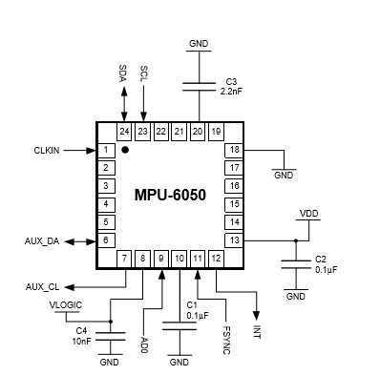  MPU-6000（6050）为全球首例整合性6轴运动处理组件，相较于多组件方案，免除了组合陀螺仪与加速器时间轴之差的问题，减少了大量的封装空间。MPU-6000（6050）的角速度全格感测范围为±250、±500、±1000与±2000°/sec (dps)，可准确追踪快速与慢速动作，并且，用户可程式控制的加速器全格感测范围为±2g、±4g±8g与±16g。移除加速器与陀螺仪轴间敏感度，降低设定给予的影响与感测器的飘移。  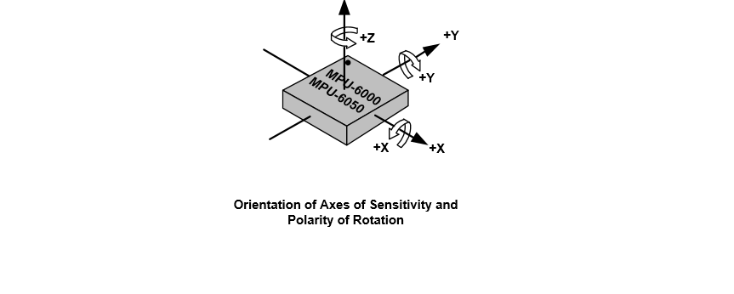  MPU6050传感器的XYZ轴的加速度及角速度的正方向  数字运动处理(DMP: Digital Motion Processing)引擎可减少复杂的融合演算数据、感测器同步化、姿势感应等的负荷。运动处理数据库支持Android、Linux与Windows 内建之运作时间偏差与磁力感测器校正演算技术，免除了客户须另外进行校正的需求。以数位输出的温度传感器 以数位输入的同步引脚(Sync pin)支援视频电子影相稳定技术与GPS 可程式控制的中断(interrupt)支援姿势识别、摇摄、画面放大缩小、滚动、快速下降中断、high-G中断、零动作感应、触击感应、摇动感应功能。基于以上特性，以MPU-6050作为柔性关节的检测单元可以解决系统的精度过大、体积过大、数据运算复杂、系统响应慢等问题，做到关节检测的准确、快速，增强了系统的后期拓展性。  程序设计流程构思：  (1)初始化I2C的配置参数；  初始化I2C  写入参数  MPU-6050  (2)向MPU-6050写入控制参数；  (3)定时读取加速度、角速度；  返回数据  数据分析  (4)进行数据分析、滤波处理；  发送结果  通讯模块  (5)通讯模块对外发送姿态检测的结果。  软件方面可以采用神经网络预测、卡尔曼滤波、低通滤波、快速傅里叶变换（FFT）等方法进行数据分析。采用神经网络预测和卡尔曼滤波对柔性关节的运动状态数据进行优化。神经网络预测控制(Neural Network Predictive Control)是智能控制技术的主要分支之一，是以现代神经科学研究成果为基础提出的，神经网络反映了人脑功能的一些基本特征，是模拟人工智能的一个很重要的方法。卡尔曼滤波（Kalman filtering）一种利用线性系统状态方程，通过系统输入输出观测数据，对系统状态进行最优估计的算法。由于观测数据中包括系统中的噪声和干扰的影响，所以最优估计也可看作是滤波过程。而采用低通滤波的方式则过滤了采集到信号中的高频信号，数据分析更具有控制意义。低通滤波(Low-pass filter) 是一种过滤方式，规则为低频信号能正常通过，而超过设定临界值的高频信号则被阻隔、减弱。在实际中，噪声多为高频，低通滤波器在一定程度上抑制了噪声。快速傅里叶变换（FFT）可以对采集到的数据进行频域分析。  可行性：  目前陀螺仪的应用已经相对成熟，本团队采用的MPU-6050是市场上众多稳定方案之一，广泛应用于运动感测游戏、现实增强、电子稳像 (EIS: Electronic Image Stabilization)、光学稳像(OIS: Optical Image Stabilization)行人导航器、“零触控”手势用户接口、姿势快捷方式、车轮力传感器等方面，尤其是四旋翼飞行器的飞行控制方面的应用。故MPU-6050可以应用于柔性关节姿态检测。本团队成员分工明确，各有特长，设计实现了多个完备的嵌入式系统，积累了一定的的嵌入式系统设计经验、熟悉设计流程，并且学校实验室提供了可能会用到的仪器与设备，为产品研发保证了软、硬件上的研发环境。  团队成员具有一定的开发经历，对MPU-6050等模块应用的较为熟练，预计能完成系统的研发工作。
创新点与项目特色 | 创新点：  陀螺仪在柔性关节姿态检测方面应用不广泛，本项目将陀螺仪应用于姿态检测，为关节电机控制系统提供了一种新颖的反馈方式。  项目特色：  将陀螺仪用于柔性关节姿态检测能够使产品具有体积小、功耗低、性价比高等特色，是一种新颖的测量方式。
已有基础 | 1.与本项目有关的研究积累和已取得的成绩  本团对有嵌入式系统设计经验；  团队成员方志航、李天平获得奖学金，匡柯澜两次获得一等奖学金、2017年科技创新三等奖、2018科技创新一等奖。  团队成员匡柯澜曾设计水下机器人并获得中国机器人大赛水下对抗组冠军；  团队成员具备钣金加工，硬件设计，软件编写的能力。  2.已具备的条件，尚缺少的条件及解决方法  柔性关节的测量精度问题有待解决。
计划进度及安排 | 2019年1月至4月：对系统框架，电路，程序完成初步设计。  4月至5月：制作框架，同期开始设计电路。  6月至8月：将电路与系统框架组装并开始调试程序。  9月至10月：硬件与软件联合调试。  10至11月：整机联合调试。
预期成果及  成果形式 | 预期成果：  实现柔性关节的较准确检测  成果形式：  实物
经费预算 | 本项目申请资助经费 20000元，具体经费预算项目如下：  1.差旅费：3000 元  2.材料费：12000 元  3.论文出版费：4200元  4.图书资料费：800元
指导教师推荐意见 | 该项目立意新颖，方案可行，是一个很好的大学生科技创新项目，同意申请  指导教师签字：  年 月 日
审核意见 | 学院“大学生科技创新计划”工作小组意见：  组长签字：  （盖章）  年 月 日
审核意见 | 学校“大学生科技创新计划”领导小组意见：  组长签字：  （盖章）  年 月 日
附件2：
2019年大学生创新创业训练计划项目
报送金额分配表

序号 | 学院名称 | 总金额（万元） | 其中国家级项目个数（个）
1 | 机电工程学院 | 45 | 9
2 | 仪器科学与光电工程学院 | 39 | 8
3 | 自动化学院 | 32 | 6
4 | 信息与通信工程学院 | 34 | 7
5 | 计算机学院 | 32 | 6
6 | 经济管理学院 | 16 | 1
7 | 信息管理学院 | 11 | 2
8 | 公共管理与传媒学院 | 3 | 0
9 | 外国语学院 | 2 | 0
10 | 理学院 | 6 | 1
合计 |  | 220 | 40

附件3：
学院
“大学生科技创新计划”工作小组名单

 | 姓名 | 职务/职称 | 专业 | 本人签字
组长
成

员

学院主管领导（签字）：
（学院公章）
年 月 日
附件5：
学院
2019年大学生科技创新计划项目经费预算汇总表
（学院公章）
序号 | 支出明细 | 金额（万元） | 说明
1 | 差旅费 |  | 在项目实施过程中，开展业务调研、学术交流等所发生的差旅费（不含市内交通费）；不超过项目总经费的20%。
2 | 测试化验加工费
3 | 材料费 |  | 在项目实施过程中，项目开发、试验所需的原材料、辅助材料、低值易耗品、零配件的购置费用以及为此发生的运杂包装费用。不能用于购置办公用品。
4 | 图书资料费
5 | 论文出版费 |  | 在项目研究过程中，需要支付的出版费（含有独立刊号的音像制品）、论文发表费、文献检索费、正在进行专利申请（专利成果已形成，申报专利过程中）及其他知识产权事务等费用。
6 | 专家咨询费 |  | 在项目实施过程中，支付给临时聘请的咨询专家的费用和成果鉴定等费用；不能支付给参与项目研究、管理相关的人员及本单位在职人员。
合计 |  |  | （大写： ）
项目负责人（签字）： 年 月 日

